***КОНСУЛЬТАЦИЯ ДЛЯ РОДИТЕЛЕЙ***

***«КОНСТРУИРОВАНИЕ ИЗ СТРОИТЕЛЬНОГО МАТЕРИАЛА»***

Игры по конструированию проводятся с ребенком с целью формирования

мыслительных процессов и восприятия, обогащения сенсорного опыта.

Действуя с деталями строительного материала, малыш получает конкретные

представления о различной форме, величине, цвете предметов,

координации движений и развития мелкой моторики. Игры

способствуют воспитанию сосредоточенности, зрительного

и слухового внимания, умению добиваться результата, приучают к

бережному обращению с игрушками, учат действовать по показу

взрослого, следить за его действиями, подражать им.

В конструировании существует возможность для развития творческой стороны интеллекта – эти игры моделируют творческий процесс. Они долго не надоедают, так как обладают большой вариативностью, разнообразием комбинаций, помогают творческому самовыражению. Вместе с тем, как в любой игре, в конструировании существуют правила.

1. Родители должны помнить о первом впечатлении от игры. Очень важно

как вы представите малышу новую для него игрушку. Если вы на виду у ребенка откроете крышку и с грохотом опрокинете на стол кубики, то можете быть уверены – любимым занятием малютки в дальнейшем станет не строительство «башенок» и прокладывание «дорожек», а примитивное выкидывание кубиков из коробки или сбрасывание их со стола. Гораздо правильнее будет, если вы подведете малыша к уже лежащим в беспорядке кубикам и вместе с ним начнете их убирать. Или будете доставать кубики из коробки аккуратно один за другим и сразу же начнете делать какую-нибудь постройку, привлекая по возможности малыша к совместным действиям.

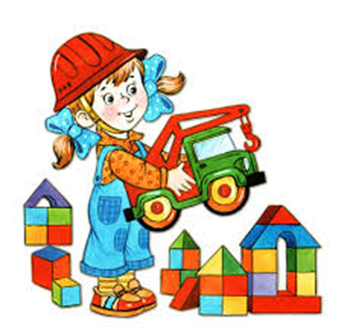

1. Избегайте очень подробных и подсказывающих объяснений и

показов, например: «Поставь кубик на кубик – вот так! (Ребенок ставит.) Теперь возьми еще кубик – вот так! ( Ребенок ставит.) Еще кубик!» При таком способе подачи малыш может возвести очень сложную постройку, но сделает он это чисто механически, без активного усвоения нужных умений и навыков. Результаты окажутся непрочными, и самостоятельно малыш строить не научится, так как развиваться будут только исполнительские способности, а более важная сложная сторона – творческие способности – останется на примитивном уровне.

1. Бывают дети очень застенчивые, или обидчивые, или неуверенные в

своих силах, боязливые. Таким детям очень важен результат. Играя с ними, вы не только можете, но и просто обязаны давать дробные пояснения, использовать подсказывающие приемы, действовать вместе с ребенком (положив свою ладонь на его ручку сверху) так, чтобы у малыша появилась уверенность в собственных силах.

1. Для малыша очень важно не только построить, но и поиграть с постройкой,

и вы должны показать ему, как это можно сделать. Этот момент называется «обыгрыванием». Например, построив домик, надо помочь малышу поставить в домик матрешку, либо куколку, либо зайчика, которые «будут там жить». Но игрушку малыш получает только тогда, когда постройка сделана. Это побуждает малыша добиваться результата.

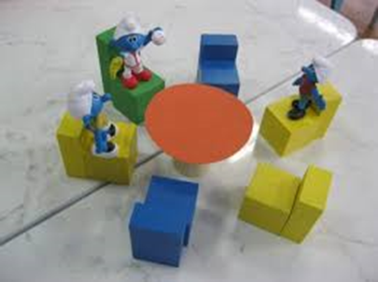

1. Занятия с одним и тем же содержанием надо повторять до тех пор, пока

не будет выработан прочный самостоятельный навык построения. Чтобы ребенку не наскучило делать одно и то же, надо предлагать малышу новые игрушки для обыгрывания или брать строительный материал другого цвета, размера.

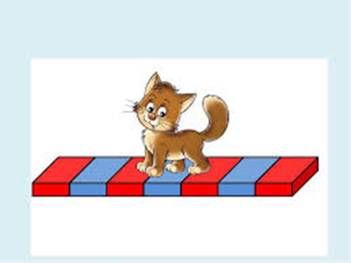

1. При проведении игр со строительным материалом предполагается

нарастание степени сложности конструктивных задач, ставящихся перед ребенком, а именно – постепенный переход от простого к сложному.

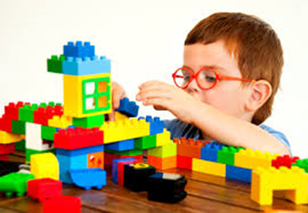

1. Игры со строительным материалом и различными конструкторами помогут вашему ребенку развивать:

·мелкую моторику;

·пространственную ориентацию – представление о расположении

предметов в пространстве и относительно друг друга;

·воображение;

·творческие способности;

·узнать много нового;

·совершенствовать элементарные технические умения;

·активизировать словарь.

***Приятного совместного и полезного времяпровождения!***